1 Проведение профсоюзного собрания в группах и принятие студентов нового набора в члены студенческой профсоюзной организации.

2 Проведен праздник посвящение в студенты
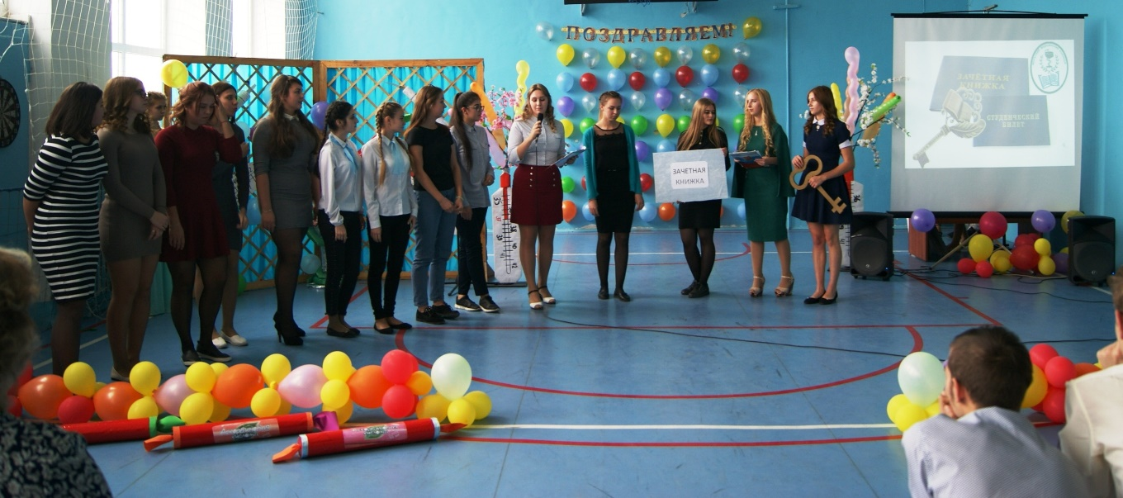

3 Состоялось заседание с профоргами
